芯

材

自

动

产

线

技
术
协

议

编制： 审核： 批准： 日期：

芯材自动产线（技术协议）

一、项目名称
PET板材自动化加工流水线集成项目
二、项目背景与目标
本项目指建设一条适用于PET板材加工的自动化流水线，年总产量为（见评分标准）
产品规格范围：
· 非风电产品：长度1220–2440mm，宽度1220mm，厚度3–50mm
· 风电产品：标准板1220×1150mm，厚度6–50mm
三、产品加工形式
目前客户共有28种加工形式，具体工序组合详见第五条《28种加工形式一览表》。生产线需具备灵活切换不同工艺路径的能力，支持风电与非风电产品的混线生产。
四、总体技术要求
1. 工艺流程集成
· 生产线应实现从切片到包装的全流程自动化，产品加工过程中不落地。
·封孔、切边、砂光出口配置喷码、自动厚度、长宽自动化测量装置。
· 加工完成后，由自动卸料装置将产品码放至托盘，通过液压车转运至周转区。
· 根据28种加工形式，产线应支持设备的选择性通过或旁路，建议采用串联方式布局，设备可根据工艺需求上下左右布置。
2. 动力辊道系统
· 动力辊道应配备定位靠山，便于产品精确定位。
· 关键工位应安装光电定位装置，实现自动启停控制。
· 辊道应具备快速与慢速两种运行模式，便于产品在线上快速脱开或集中处理。
· 需要配置喷码装置。
3. 控制系统
· 优先采用总PLC直连统一控制，支持不同产品的快速切换。
· 控制程序应具备柔性生产切换能力，支持多种工艺路径的自由组合。
4. 现有设备利用与改造
· 优先利用越科现有设备，进行机械与电气部分的完善或改造。
· 若现有设备无法满足流水线要求，供应商可提出更换建议，需说明原因并提供设备名称、规格型号、技术参数等，经确认后实施。
5.其他
·所有控制系统的用户名和密码统一设置，用户名： yk 密码：654321；
·在发货时向买方提供设备说明书，包括编程说明，设备操作说明、设备保养说明等随机资料。
·提供所有易损部件，主要易损件型号，并提供四种以上相应配件。（易损件、密封等型号表）及非标工具各一套（付清单）；
·备品备件等易损件质保免费更换2年；
·涉及布置合理，产品流线顺畅，流程短，人员走动安全；
·维修方面，设备位置有充足维修空间、清扫空间；
·所有设备外观统一使用7035灰色，安全色除外；
·所有设备主要电器部件、电脑、直线轨道、丝杆、链条、主机等防尘,安全防护措施要采用风琴护罩或盖板护罩，
·安全风险提示标识要有醒目标识；
·在合同生效后发货前，向买方提供：提供详细方案确认，电气系统原理图（如有PLC编程器程序的备份光盘或U盘）一套、 外部接线图、电缆及特殊导线的规格；
五、28种加工形式一览表（图示说明）
序号 工艺路径（按顺序）
1.封孔 →自动测厚→ 四边切 →除尘→自动测量长宽→ 码垛
2.封孔 →自动测厚→ 四边切 →→除尘→自动测量长宽→ 打孔20 → 码垛
3.封孔 →自动测厚→ 四边切 →除尘→ 自动测量长宽→打孔30 → 码垛
4.封孔→自动测厚→四边切→除尘→自动测量长宽→浅槽20→打孔20（φ2/2.3→码垛
5.封孔→自动测厚→四边切 →除尘→自动测量长宽→浅槽30→打孔30（φ2/2.3）→码垛
6.封孔→自动测厚→四边切→除尘→自动测量长宽→烫布→深槽30→打孔20（φ2/2.3）→码垛
7.封孔→自动测厚→四边切→除尘→自动测量长宽→烫布→深槽30→打孔30（φ2/2.3）→码垛
8.四边切→除尘→自动测量长宽→ 码垛
9.四边切→除尘→自动测量长宽→ 打孔20 → 码垛
10.四边切→除尘→自动测量长宽→打孔30 → 码垛
11.四边切→除尘→自动测量长宽→ 浅槽30 → 码垛
12.四边切→除尘→自动测量长宽→ 浅槽20 → 码垛
13.四边切→除尘→自动测量长宽→ 烫布 → 深槽30 → 码垛
14.四边切→除尘→自动测量长宽→ 烫布→深槽30→打孔30（φ2/2.3） → 码垛
15.四边切→除尘→自动测量长宽→烫布→深槽30→打孔20（φ2/2.3→码垛
16.四边切→除尘→自动测量长宽→ 浅槽30 → 打孔30（φ2/2.3） → 码垛
17.四边切→除尘→自动测量长宽→ 浅槽20 → 打孔20（φ2/2.3） →码垛
18.砂光→四边切→除尘 →自动测量长宽→码垛
19.砂光→四边切 →除尘→自动测量长宽→浅槽30 →码垛
20.砂光→四边切 →除尘→自动测量长宽→浅槽20 →码垛
21.砂光→四边切 →除尘→自动测量长宽→打孔30（φ2/2.3） →码垛
22.砂光→四边切 →除尘→自动测量长宽→打孔20（φ2/2.3） →码垛
23.砂光→四边切 →除尘→自动测量长宽→烫布→深槽30 →码垛
24.砂光→四边切 →除尘→自动测量长宽→浅槽20→打孔20（φ2/2.3）→码垛
25.砂光→四边切→除尘→自动测量长宽→浅槽30→打孔30（φ2/2.3）→ 码垛
26.砂光→四边切→除尘→自动测量长宽→烫布→深槽30→打孔30（φ2/2.3）→码垛
27.砂光→四边切 →除尘→自动测量长宽→烫布 → 深槽30 → 打孔20 →码垛28.砂光→四边切→除尘 →自动测量长宽 → 浅槽20 →打孔20 →烫布 →深槽30→码垛
六、越科现有设备外形图、数量、产能
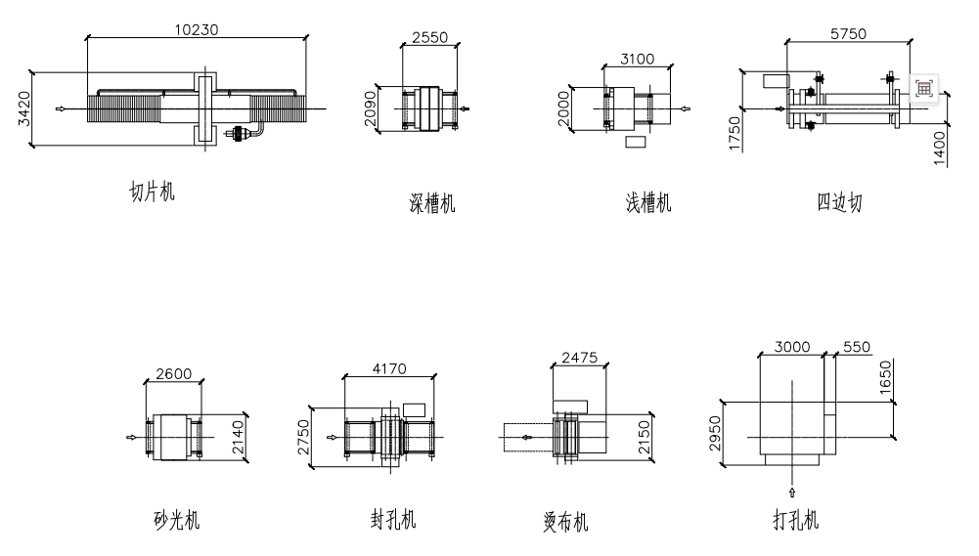

切片机（7台）、深槽机30（2台）、浅槽机30（3台）、浅槽机20（2台）、开槽打孔一体机30（1台）四边切（1台）、砂光机（4台）、封孔机（2台）、烫布机（3台）打孔机30（2台）打孔机20（2台）喷码机（2台）
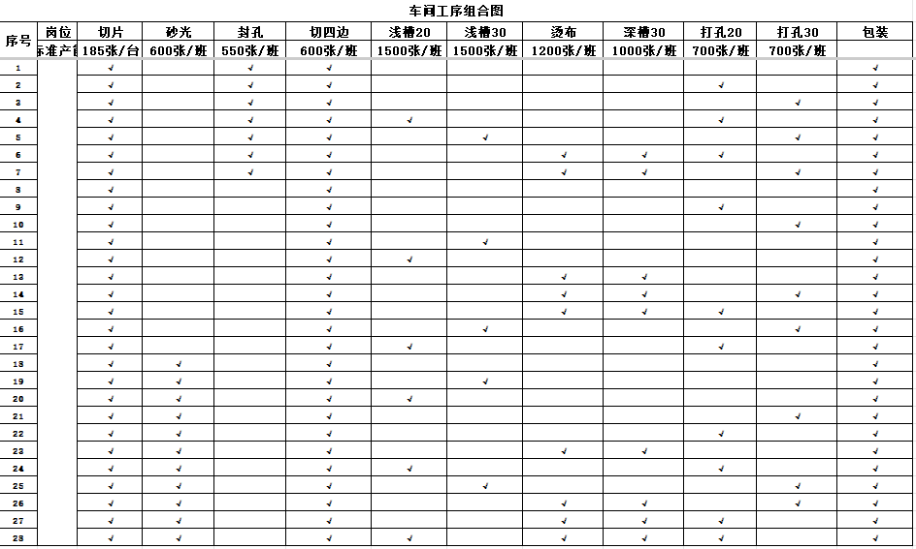
七、简易加工流程图
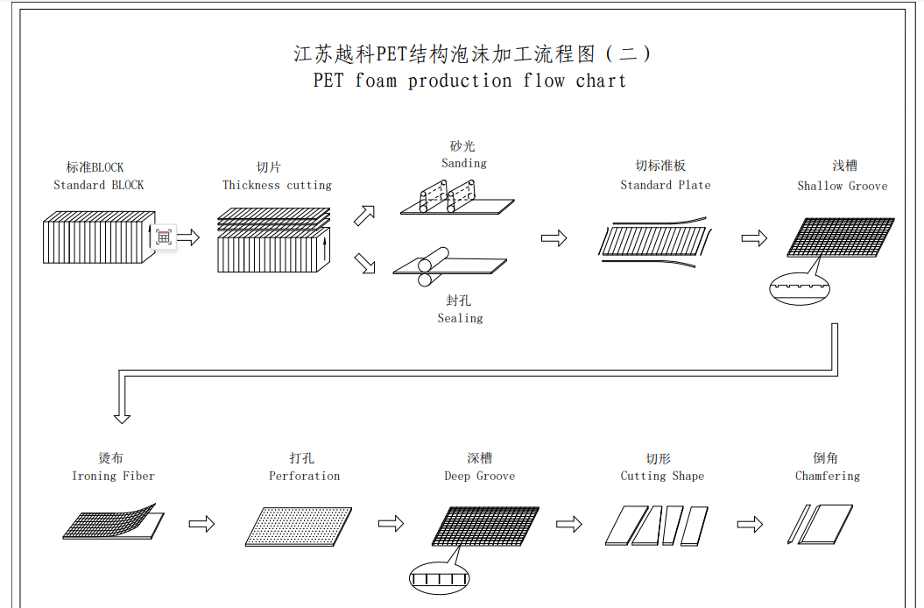
五、安全防护:
1.设备传动部分需在整体防护罩内，确保传动安全及防火；
2.压缩气体进口装有油水分离装置，确保冷却水不外泄流；
3.设备所有带电线路不得裸露出床身外，必须隐蔽在防护罩内；
4.行程限位开关需在整体防护罩内，以确保限位安全；
5.传动部分防尘全部密封，或者风琴防护装置；
6.安全风险提示标识要有醒目标识；
7.涉及安全隐患设备左右两侧0.5-1米内全部二次防护罩密封（设置安全观察窗）；
8.对全场设备进行保护接地。采用铜芯绝缘导线（BV-4mm²及以上）将设备接地端子与接地汇流排（或接地干线）连接，连接点应做搪锡或压接端子处理，防止松动及锈蚀。
六、保修：
1.保修期内，负责免费维修，产品配套件按照供应商保修规定的范围进行保修；
2.长期提供技术培训：机器使用与维护,提供远程电话服务以及上门维修服务，设备故障接到电话后24h内不能电话解决的需提供上门；
3.提供易损件型号清单；
4.plc硬件或程序损坏免费提供程序或免费更新，程序产权为甲方所有，任何情况下不允许锁机，并交验时提供U盘备份程序。
七、说明
· 本生产线需具备高柔性、模块化、易扩展的特点。
· 所有设备应支持远程监控与数据采集，便于后续智能化升级。
· 投标方需提供详细的设备布局图、控制逻辑图及改造方案说明。

